Ik kan je
vertellen over
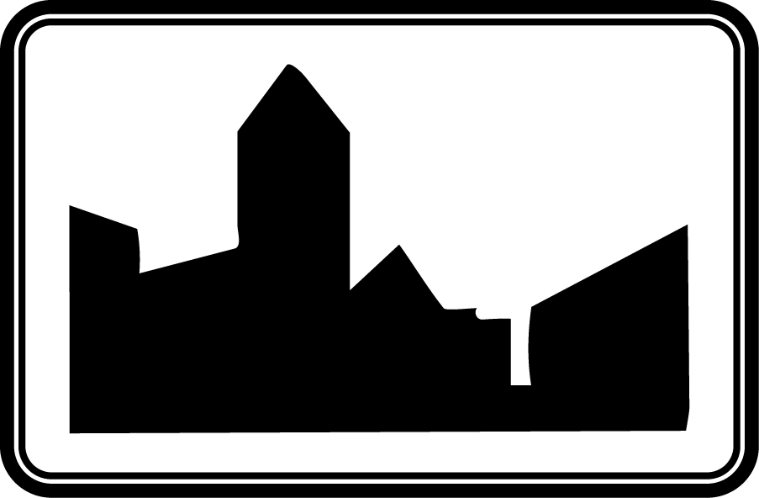
mijn gemeente

